別紙－１
平成３０年６月２７日

日本保全学会 東北・北海道支部
第３回保全技術交流会 プログラム案

平成３０年９月６日(木)
保全技術交流会・情報交換会（ＴＫＰガーデンシティー札幌駅前）
13：30 受付，オリエンテーション
14：00 技術交流会(発表15分，意見交換5分)
開会(具体的なプログラムは決定次第，発表します)
講評／閉会
18:00 情報交換会
開会／情報交換会／閉会
20:00 解散

平成３０年９月７日(金)
見学会（石狩湾新港発電所建設所・ＬＮＧ基地）
8：30 ＴＫＰガーデンシティー札幌駅前発（大型バス）
9：20 石狩湾新港発電所建設所到着・見学準備
9：30 発電所建設所見学
10：30 ＬＮＧ基地見学
11：30 現地出発（近郊レストランで昼食予定）
14：30 札幌駅到着

＜見学のあたっての注意事項＞
- 石狩湾新港発電所建設所は工事現場です。
- 長袖、長ズボンの肌の露出のない服装をお願いします。
- スカート、七分丈パンツ、半袖シャツ等では見学できません。
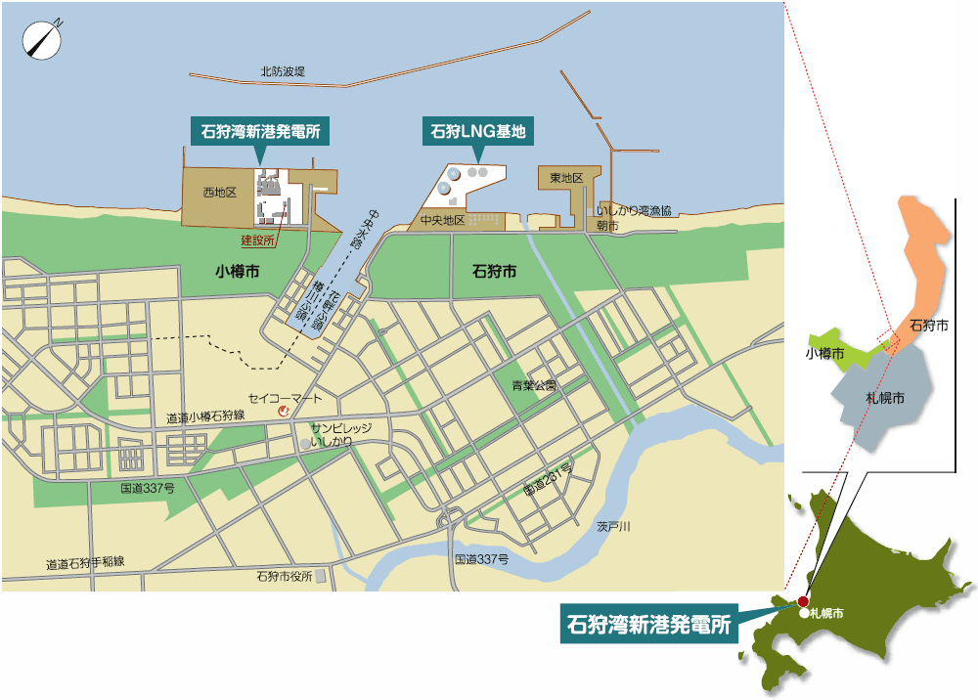
石狩湾新港発電所について

北海道電力初のＬＮＧ火力発電所
- 着 工：２０１５年８月
- 営業運転：２０１９年２月予定
＜住所＞
小樽市銭函5丁目192番地1

以上

